Звіт до лабораторної роботи №2

з навчальної дисципліни

«Чисельні методи»

на тему:

«РОЗВ’ЯЗУВАННЯ СИСТЕМ ЛІНІЙНИХ АЛГЕБРАЇЧНИХ РІВНЯНЬ»

студента ІІ курсу групи К-24

Бондаря Дениса

варіант 2

**Метод Гауса**

**Теоретичні відомості**

Запишемо СЛАР у вигляді:

$\left\{\begin{aligned}a_{11}x_{1}+ a_{12}x_{2}+…+ a_{1n}x_{n}= a_{1(n+1)} \\ a_{21}x_{1}+ a_{22}x_{2}+…+ a_{2n}x_{n}= a_{2(n+1)} \\ ……………………………………………... \\ a_{n1}x_{1}+ a_{n2}x_{2}+…+ a_{nn}x_{n}= a_{n(n+1)}\end{aligned}\right.$, де $a_{i\left(n+1\right)}=b_{i} , i= \overline{1,n}$

Перший крок методу Гаусса (його ще називають методом виключення невідомих) полягає у виключенні невідомого $x_{1}$ з усіх рівнянь, починаючи з другого, тобто в переході до системи:

$$\left\{\begin{aligned}x_{1}+ a_{12}^{(1)}x_{2}+…+ a_{1n}^{\left(1\right)}x_{n}= a_{1(n+1)}^{(1)} \\ a_{22}^{(1)}x_{2} +…+ a_{2n}^{\left(1\right)}x_{n} = a_{2(n+1)}^{(1)} \\ ……………………………………………... \\ { a}_{n2}^{(1)}x_{2} +…+ a_{nn}^{\left(1\right)}x_{n}= a_{n(n+1)}^{(1)}\end{aligned}\right.$$

Продовжуючи цей процес виключення, отримаємо СЛАР з верхньою трикутньою матрицею вигляду:

$\left\{\begin{aligned}x_{1}+ a_{12}^{(1)}x_{2}+…+ a_{1n}^{\left(1\right)}x_{n}= a_{1(n+1)}^{(1)} \\ x_{2}+…+ a_{2n}^{\left(1\right)}x_{n}= a_{2(n+1)}^{(1)} \\ ……………………………………………... \\ x_{n}= a_{n(n+1)}^{(1)}\end{aligned}\right.$ (3.2)

Коефіцієнти системи (3.2) обчислюють за формулами:

(3.3)

$\left\{\begin{aligned}a_{kj}^{\left(k\right)}=\frac{a_{kj}^{\left(k-1\right)}}{a_{kk}^{\left(k-1\right)}} , k= \overline{1 , n} , j= \overline{k+1 , n+1} , \\ \\ a_{ij}^{\left(k\right)}= a_{ij}^{\left(k-1\right)}- a_{ik}^{\left(k-1\right)}* a_{kj}^{\left(k\right)} , k= \overline{1 , n-1} , i=\overline{k+1 , n} , j= \overline{k+1 , n+1} , \end{aligned}\right.$

за умови $a_{kk}^{\left(k-1\right)}≠0$.

Систему (3.3) можна розв’язати за формулами:

(3.4)

$$x_{n}= a_{n\left(n+1\right)}^{(n)} , x_{i}= a_{i\left(n+1\right)}^{(i)}- \sum_{j=i+1}^{n}{a_{ij}^{\left(i\right)}}*x_{j} , i= \overline{n-1 , 1}$$

Перехід від задач (3.1) до (3.2) називається *прямим* ходом методу Гауса, а обчислення розв’язку за формулами (3.4) – *зворотним.*

Загальна кількість арифметичних операцій, які потрібно виконати для реалізації методу Гауса, має порядок:

$$Q=\frac{2}{3}n^{3}+O(n^{2})$$

**Постанова задачі**

Розв’язати СЛАР методом Гауса:

$$\left\{\begin{aligned}7x_{1}+2x_{2}+3x_{3}+0x_{4}=32 \\ 0x_{1}+3x_{2}+2x_{3}+6x_{4}=47 \\ 2x_{1}+5x_{2}+1x_{3}+0x_{4}=23 \\ 0x_{1}+1x_{2}+4x_{3}+2x_{4}=29\end{aligned}\right.$$

Роз’язок цієї задачі має два основних етапи:

1. Приведення розширеної матриці до трикутної форми
2. Власне розв’язок системи

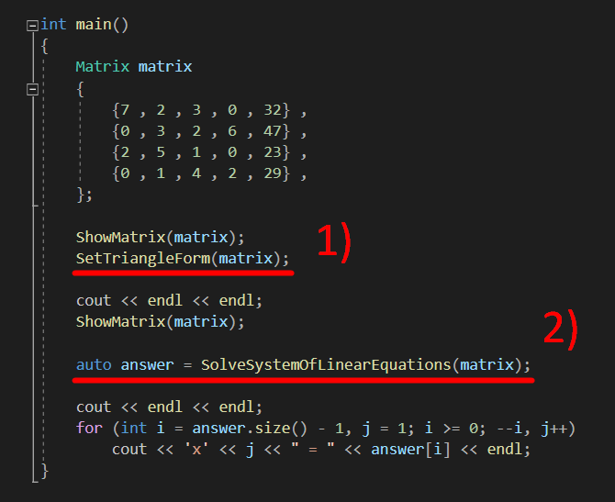

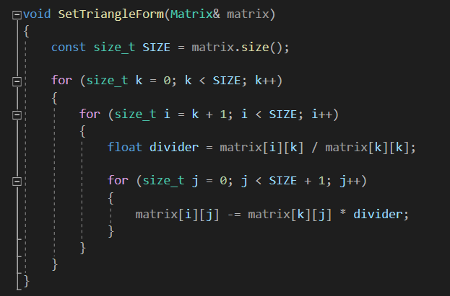

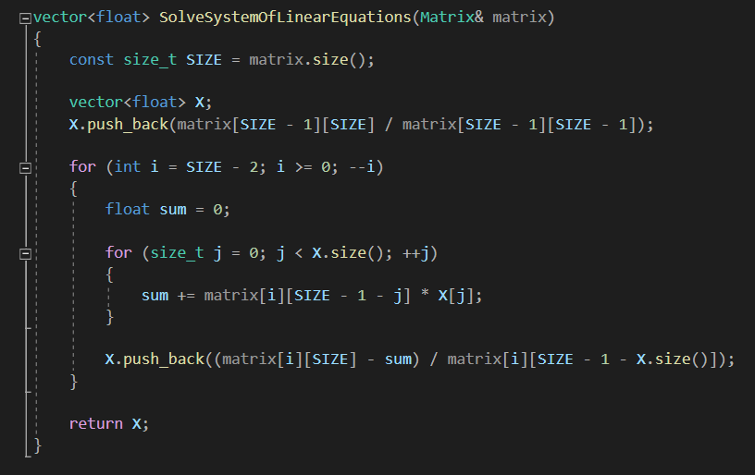

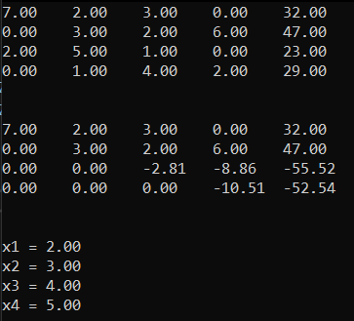

**Метод прогонки**

**Теоретичні відомості**

Цей метод застосовують для розв’язання СЛАР із тридіагональною матрицею.

Розглянемо СЛАР вигляду:

(3.5)

$$\left\{\begin{aligned}-c_{0}*y_{0}+b_{0}*y_{1}=-f_{0} \\ a_{i}*y_{i-1}-c_{i}*y_{i}+b_{i}*y_{i+1}=-f_{i} , i= \overline{1 , n-1} \\ a_{n}*y_{n-1}-c_{n}*y_{n}=-f_{n}\end{aligned}\right.$$

Алгортим розв’язання системи (3.5) такий:

1. За допомогою прямих прогонкових формул (зліва направо) знайти прогонові коефіцієнти $α_{i+1}$ та $β_{i+1}$:

(3.6)

$$\left\{\begin{aligned}a_{1}=\frac{b_{0}}{c_{0}} , β_{1}=\frac{f_{0}}{c_{0}} \\ \\ a_{i+1}=\frac{b_{i}}{z_{i}} , β_{i+1}=\frac{f_{i}+{a_{i}*β}_{i}}{z_{i}} , i=\overline{1,n-1} \end{aligned}\right.$$

де $z_{i}= c_{i}- a_{i}*a_{i}$

1. Визначити $y_{n}$ за формулою:

(3.7)

$$y_{n}=\frac{{{f_{n}+a}_{n}*β}_{n}}{c_{n}-a_{n}*a_{n}}$$

1. Обчислити значення $y_{i}$ за формулами:

(3.8)

$$y_{i}= a_{i+1}*y_{i+1}+β_{i+1} , i= \overline{n-1 , 0}$$

**Постанова задачі**

Розв’язати СЛАР методом прогонки:

$$\left\{\begin{aligned}1x_{1}+2x_{2}+0x_{3}=8 \\ 2x_{1}+2x_{2}+3x_{3}=21 \\ 0x_{1}+3x_{2}+2x_{3}=17\end{aligned}\right.$$

Роз’язок цієї задачі має такі етапи:

1. За допомогою прямих прогонових формул (3.6) визначимо коефіцієнти $a_{i} , β_{i}$
2. Обчислення $y_{n}$
3. Обчислення інших $y_{i}$ за формулами зворотної прогонки (3.8)

